# 

# Internet tehnologije

Treći domaći zadatak: React aplikacija

Teodora Bojić

Aplikacija predstavlja realizaciju sistema menjačnice.

Aplikacija se sastoji od dve stranice:

* Stranica za interaktivno menjanje novca
* Stranica za prikaz kurseva valuta

U sistemu postoji 7 valuta i to:

* EUR
* USD
* CHF
* GBR
* RSD
* KN
* KM

Aplikacija je projektovana tako je vrlo jednostavno dodati nove valute.

Kao reusable komponente javljaju se:

* ValutaPolje - polje jedne valute prilikom menjanja novca
* ValutaRed – jedan red u tabeli kurseva

U nastavku se mogu videti obe stranice aplikacije.

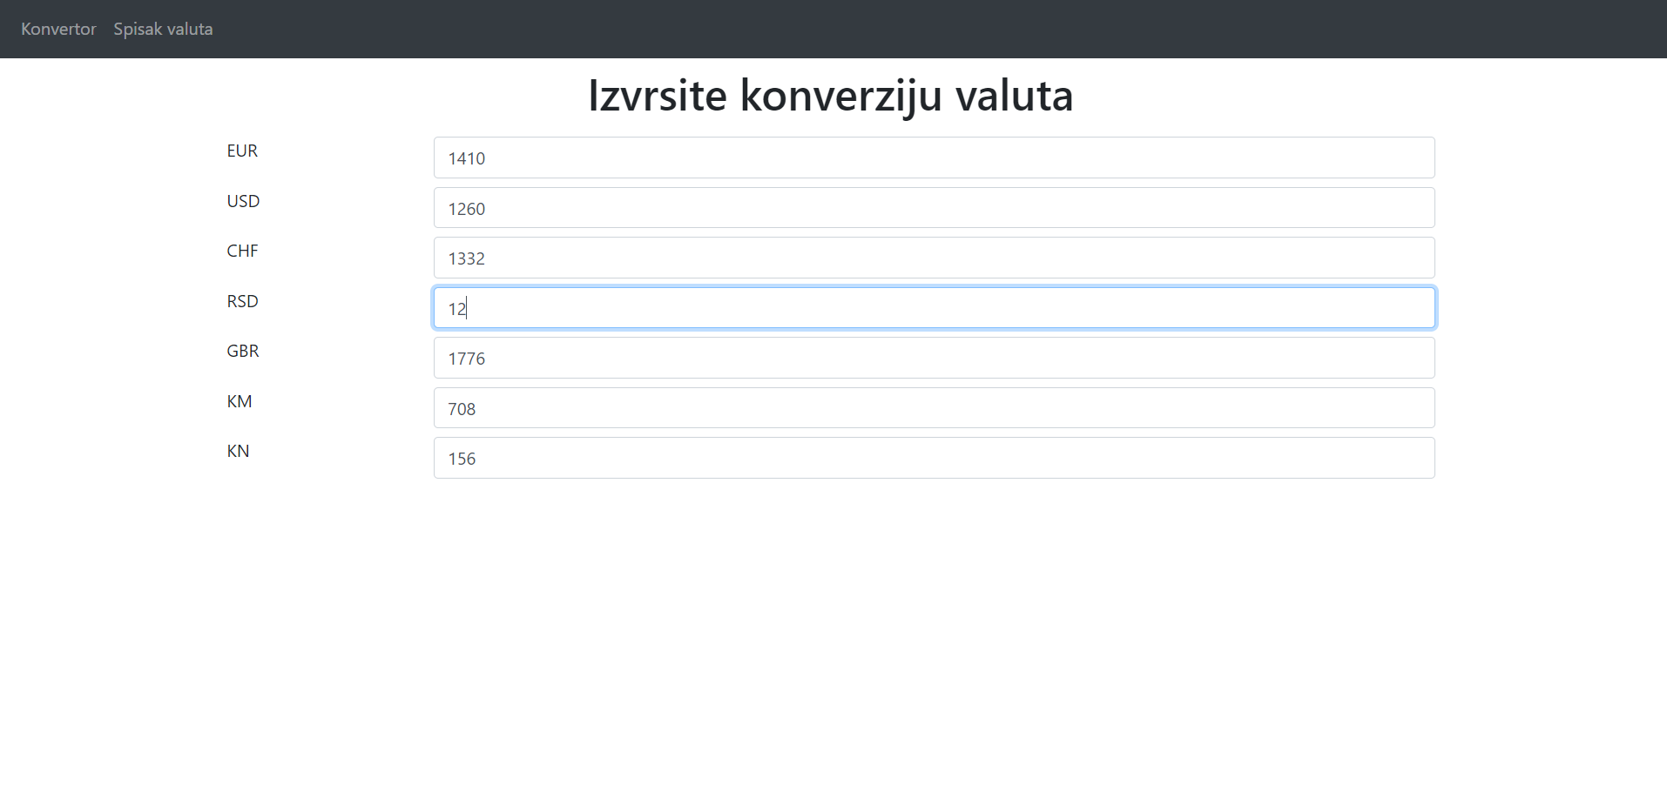

Slika

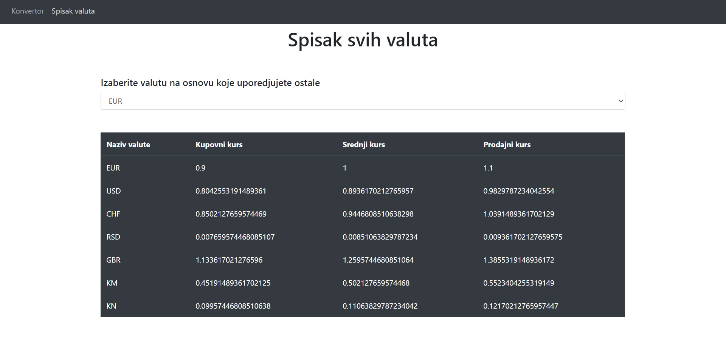

Slika